全 国 青 少 年 延 安 革 命 传 统 教 育 基 地
延 安 市 团 校

关于开展 2022 年全国大学生
延安社会实践活动的通知

各相关高校团委：
根据延市团联〔2022〕21 号文件，现将全国大学生延安社 会实践活动的相关通知如下：
- 活动主题
喜迎二十大、永远跟党走、奋进新征程
二、时间地点
（一）暑期社会实践专项活动
2022 年 7 月-8 月，陕西延安
（二）日常社会实践专题活动
2022 年 9 月-11 月，陕西延安 三、参与对象
全国高校全日制在校大专生、本科生、研究生、青年教师。 四、暑期社会实践专项活动日程
时间 |  | 教学内容及活动安排 | 地点
集中实践——红色主题教育、追寻青春足迹、乡村振兴实践、城市发展变迁
第一天 | 17:00 前 | 抵达基地，报到，入住 | 基地
 | 17:00-19:00 | 晚餐
 | 19:00-21:00 | 各高校带班老师准备会议 临时党支部与班委会会议 | 基地
第二天 | 07:00-08:30 | 早餐 | 基地

 | 08:30-10:00 | 开班仪式 模拟三五九旅分班建制 | 基地
 | 10:00-12:00 | 课堂专题讲授：弘扬延安精神，赓续 红色血脉  中国延安干部学院 赵耀宏教授
 | 12:00-14:00 | 午餐，休息 | 基地
 | 14:00-17:00 | 三个实践教学点： 陕甘宁边区政府旧址，中共中央西北 局纪念馆，宝塔区城市会客厅 现场专题讲授：习仲勋同志的家风， 共产党人的家风典范 中共中央西北局纪念馆 王慧讲师 | 旧址参观
 | 17:00-19:00 | 体验教学：自己动手，丰衣足食 | 基地
第三天 | 07:00-08:30 | 早餐 | 基地
 | 08:30-10:30 | 体验教学：徒步抗大去上学 | 旧址参观
 | 10:30-12:00 | 两个实践教学点： 抗日军政大学纪念馆，凤凰山旧址 体验教学：学唱《抗大校歌》
 | 12:00-14:00 | 午餐，休息 | 基地
 | 14:00-17:00 | 两个实践教学点：陕甘宁边区银行旧 址，宝塔山 仪式教学：重温入党誓词 | 旧址参观
 | 17:00-19:00 | 自己动手包饺子 | 基地
第四天 | 07:00-08:00 | 早餐 | 基地
 | 08:00-11:00 | 实践教学点：甘泉县道镇象鼻子湾 村、南泥湾、冯庄，三个教学点任选 其一 | 实践教学点
 | 11:00-12:00 | 午餐，休息
 | 12:00-14:30 | 乘车前往梁家河 | 长延高速
 | 14:30-17:00 | 实践教学点：梁家河村史馆，知青旧 居 | 梁家河村

 |  | 体验教学：寻访奋斗之路 仪式教学：重温入团誓词
 | 16:30-17:30 | 返回延安市区 | 延延高速
 | 17:30-19:00 | 晚餐，休息 | 基地
自主实践部分
第五天 | 08:00-18:00 | 结合实践主题，开展助医助学、经济 调研、产业考察、创编作品等实践活 动 | 实践点
第六天 | 08:00-18:00 | 结合实践主题，开展助医助学、经济 调研、乡村考察、创编作品等实践活 动 | 实践点
第七天 | 08:00-18:00 | 结合实践主题，开展助医助学、经济 调研、乡村考察、创编作品等实践活 动 | 实践点
第八天 | 08:00-18:00 | 编写实践报告，准备汇报材料 | 基地
集中实践——阶段性成果展示汇报
第九天 | 07:00-08:30 | 早餐 | 基地
 | 08:30-12:00 | 实践成果展示汇报 | 基地
 | 12:00-14:00 | 午餐，休息
 | 14:00-18:00 | 个人自行安排行程
 | 18:00-20:00 | 晚餐，野炊
第十天 | 07:00-08:30 | 早餐后自行返程 | /

五、相关费用
活动期间费用：学生 1200 元/人【包含：日程中列明的餐、 住（基地窑洞住宿，4 人/间）、场地、交通、学习费用；教师 1500 元/人【包含：日程中列明的餐、住（窑洞住宿，2 人/间）、

交通、学习费用。如需标准间住宿，增加 100 元/人/晚住宿费。】 师生实践活动费用应在实践活动期间缴纳。

六、活动安排
（一）团队申报（6 月 30 日前）
各学校团委指导实践团队根据团队申报条件进行立项申报，
将推荐团队的申报表、任务书、实践课题、学校团委盖章扫描件 及社会实践函（附件 1）发送至工作邮箱：（1762649518@qq.com）。
- 实践阶段
1、暑期实践：延安暑期社会实践专项活动，共六期，每期十天，每期限 80 人，报满为止（7 月 2 日至 8 月 31 日）
第一期：7 月 2 日-7 月 11 日； 第二期：7 月 12 日-7 月 21 日； 第三期：7 月 21 日-7 月 30 日； 第四期：7 月 31 日-8 月 9 日； 第五期：8 月 9 日-8 月 18 日
第六期：8 月 18 日-8 月 27 日
2、日常实践：基地为各学校提供日常专题社会实践活动保 障，时间为 9 月 1 日-11 月 30 日，各学校可根据自己的实践专 题、时间、人数，提前和基地联系预约。
3、报名确认：所有实践团队均需提前报名，活动报名本着 时间优先原则，基地在收到报名资料3个工作日内，回复通过审

核的团队。各实践团队在活动组织方的统一安排下，按照集中组织和自行实践结合，有序开展各类社会实践活动。
4、志愿者招募。实践期间招募志愿者，有意向同学可在实 践前下载“志愿者会 APP”进行注册报名。

七、其他有关事项
（一）关于报到
报到地点为：陕甘宁边区政府旧址体验教学基地（陕西省延
安市宝塔区南关街陕甘宁边区政府旧址院内），具体报到路线图、基地联络人、报到提交物资清单、报名回执表（附件2）。每个实践团队必须要有带队老师，各实践团队请于报到前3天12:00之前送报名回执表至工作邮箱（1762649518@qq.com）。
（二）关于住宿
实践期间住宿革命旧址窑洞，费用包含 9 晚住宿。需要增加
住宿天数，每人每晚 80 元。根据革命旧址修建规定，窑洞外设有公共盥洗室。实践期间需自行携带生活用品。（附件 3）
（三）关于用餐
基地保障的用餐时间为日程中列明用餐的时间。自行实践期
间用餐由各高校自行安排解决，也可填写《用餐预约单》其中早 餐 5 元，午餐晚餐均为 15 元，在基地预约用餐。（附件 4）
- 关于交通
各高校往返延安交通费由各实践单位承担；在延安集中实践
期间交通由基地安排；在延安自行实践期间，基地为各实践队发 放一张延安市公交卡，由各实践队自行充值使用，实践结束后交 回公交卡。如需安排包车，请填写《车辆预约单》（附件 5）。
- 关于实践点
实践点，由延安市提供，以后续发布的信息为准。
- 主题教育结业证书
完成学习内容，基地发放结业证书，学员自行下载打印。
- 关于返程
根据日程安排返程，续住请填写《续住预约单》（附件 6）。
- 关于安全
1、交通安全：遵守交通规则。
2、饮食安全：注意食品卫生。
3、信息安全：确保信息安全。
4、突发事件：紧急联络电话：王老师 15339089803 遇到紧急情况，请拨打相关电话：120、110、119
（九）基地可提供的其他资源 （附件 7）。
（十）基地挂牌
基地可为高校挂牌，按照规定格式（挂牌尺寸及材质：
50*80 公分，橡木激光凹刻。内容为：***学校延安革命传统 教育基地）学校自行制作，在实践期间挂牌。

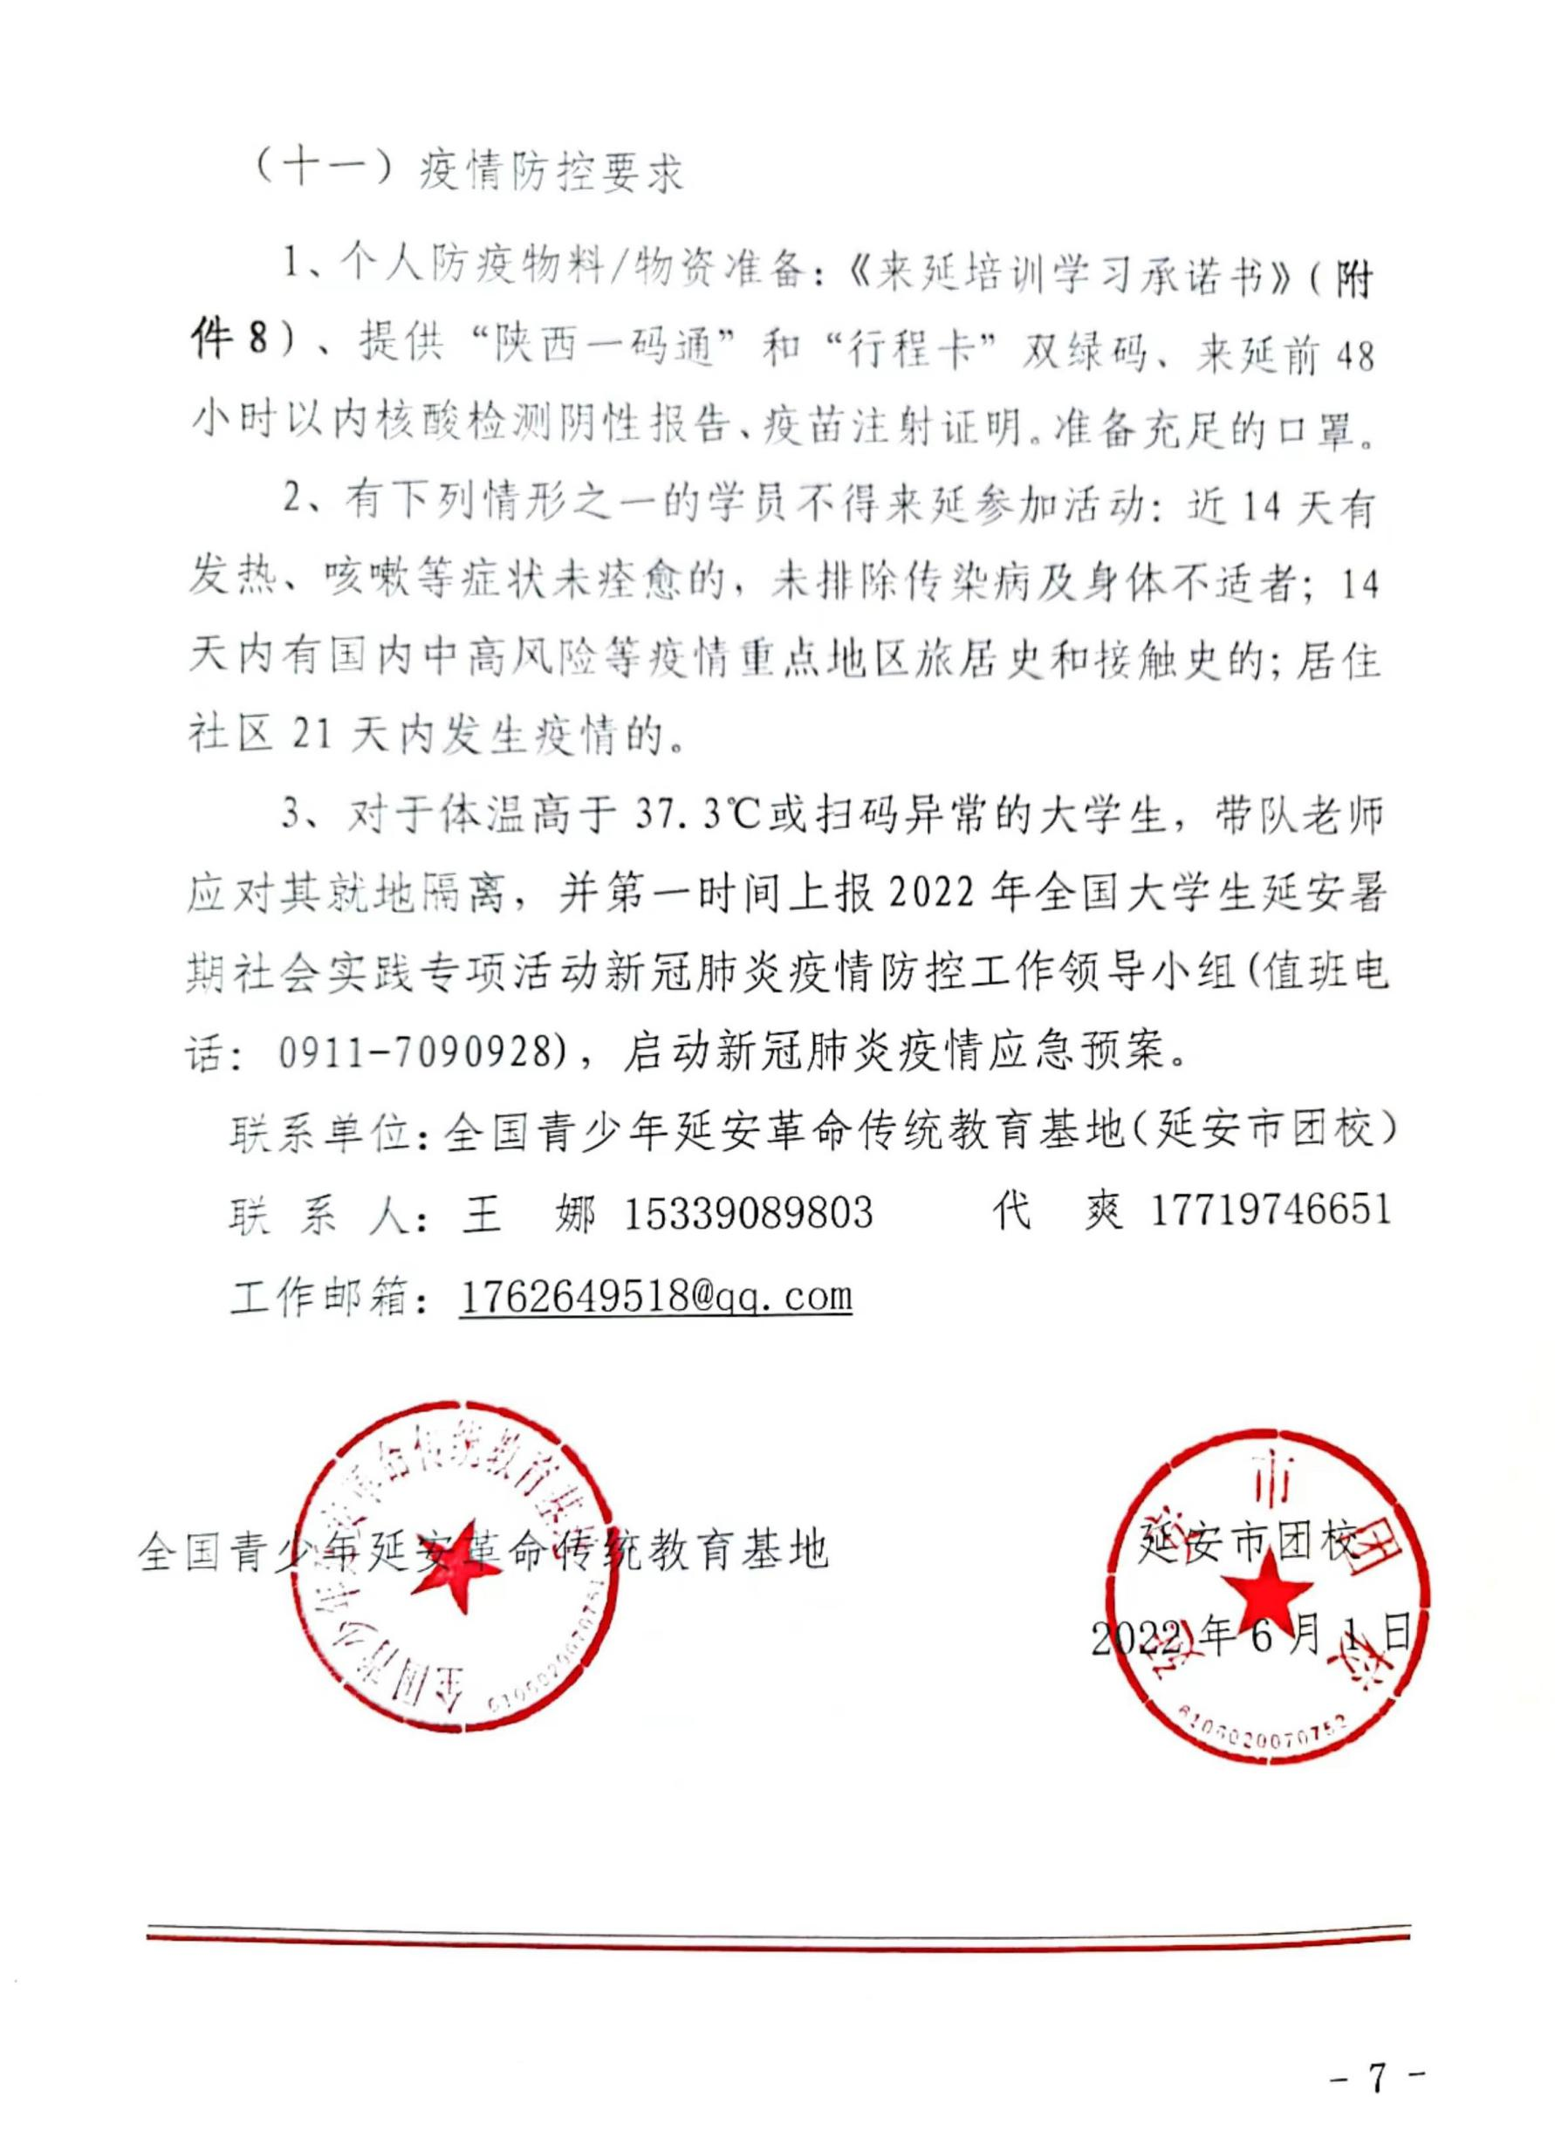

- 7 -

附件 1：

关于赴全国青少年延安革命传统教育基地 开展大学生社会实践的函

全国青少年延安革命传统教育基地：
为深入学习习近平新时代中国特色社会主义思想，学习宣传贯彻习近平总书记在中国共产主义青年团建团 100 周年大会上的讲话，切实提高大学生的政治意识，厚植爱党爱国情怀，不忘初心使命，坚定理想信念，以国家的前途，民族的命运，人民的幸福为担当，勇做时代新人。报名参加大学生社会实践，相关意向如下：

一、实践时间
2022 年 月 日- 月 日 二、实践对象、人数
带队老师，预计 名。
优秀大学生，预计 名左右。
三、实践内容
具体培训内容以基地课程设置为基础，突出基地培训特
色，具体内容由双方协商确定。 四、联系方式
联系人：

联系电话：
电子邮箱： 详细信息待进一步沟通确认，专此函达，望予以接洽为
盼。

共青团**大学（学院）委员会
2022 年 月 日

附件 2：

（一）公交车

基地报到路线图

延安站乘坐 K7 路（石窑村方向）/K206 路（为民服务 中心北门方向）/K22 路（碾庄沟口方向）在体育场公交站 下车，步行 287 米到达宝塔区政府，面向宝塔区政府正门
右手边大路直行 50 米，即到达报到点。
（二）出租车
延安南泥湾机场/延安站乘坐出租车，抵达宝塔区政 府后下车，面向宝塔区政府正门右手边大路直行 50 米，即 到达报到点。

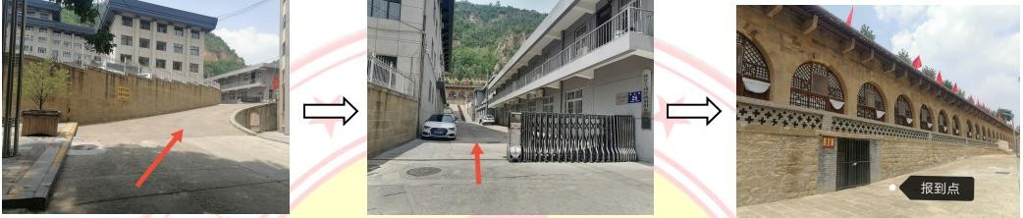

基地联络人信息

基地 | 联络人 | 联系电话
陕甘宁边区政府旧址体验教学基地 | 王 娜 | 15339089803

报到提交资料清单（必备资料，请重视）

。
序号 | 资料名称 | 说明
1 | 来延实践承诺书 | 纸质版（附：3 针疫苗接种证明、来延 48 小时核酸检  测报告、大数据行程码、陕西健康码）
2 | 纸质版实践活动函 | 详见备注信息（word 文档，加盖团委印章，先扫描电  子版函文件发送至邮箱:1762649518@qq.com）。
 |  | 挂牌尺寸信息：50*80 公分，橡木激光凹刻，制作挂
 |  | 牌可与供应商联系：13038592313，费用直接支付供应
3 | 基地挂牌
 |  | 商。挂牌可邮寄基地，收件信息：陕西省延安市宝塔
 |  | 区南关街道陕甘宁边区政府旧址，王娜，15339089803

附件 3：实践期间个人携带物资清单

序号 | 物资名称 | 数量 | 备注
1 | 个人洗漱品 | 一套 | 包含：牙刷、牙膏、牙缸、洗发水、 沐浴露、护肤品。  （尤其是防晒霜备足）
2 | 毛巾、浴巾、拖鞋 | 各一
3 | 床品三件套 | 一套 | 床单、被罩、枕套。
4 | 换洗衣物 | 若干 | 根据个人实际情况准备，实践团队统  一服装必须携带。
5 | 口罩 | 若干 | 按照每天一个准备。
6 | 身份证/学生证/教师证 | 一个 | 学生与带队老师均需携带各自证件。
7 | 插线板/吹风机/饭盒 | 一个
8 | 花露水/电蚊香/风油精 | 一个

附件 4：

用餐预约单

**大学基地用餐预约单
序号 | 用餐日期 | 早餐（人） | 午餐（人 | ） 晚餐（人） | 备注
1 | 月 日 |  |  |  | 学校用餐对接人：
2 | 月 日
3 | 月 日
4 | 月 日
5 | 月 日
说明：基地用餐预约单请在报到时提交至报到处，用餐日期前一天由基地老师与各高

校再次确认用餐情况。早餐 5 元/人/餐，正餐 15 元/人/餐。

附件 5：

车辆预约单

**大学车辆预约单
序号 | 用车日期 | 人数（人 | ） 出行路线 | 用车对接人 | 备注
1
2
3
4
5
说明：自行实践期间预约用车的学校，可在报到时提交《车辆预约单》至报到处；如 需接机/接站的学校，请在报到前 2 天提交预约单至邮箱（1762649518@qq.com），以
便提前安排车辆。具体费用以用车大小及行程确定。

附件 6：

续住预约单

**大学续住预约单
序号 | 续住开始日期 | 人数 | 退房日期 | 续住对接人 | 备注
1
2
3
4
说明：报到时提交表格至报到处，同时提供续住人员信息表；续住费用为：基地 80

元每人每晚；酒店 300 元每间每晚。

附件 7：

基地其他资源清单

序号 | 资源名称 | 单价 | 备注
 |  |  | 提前 3 天将预定信息：日期、
 |  |  | 门票数量、场次（11:00、17:30、
1 | 《红秀·延安延安》 | 80 元/人
 |  |  | 19:30）信息提交至王娜，安排
 |  |  | 预定
 |  |  | 提前 3 天将预定信息：日期、
2 | 《延安保育院》 | 80 元/人 | 门票数量、场次（11:00、19:00）
 |  |  | 信息提交至王娜，安排预定
3 | 基地定制白 T 恤 | 25 元/人
 |  |  | 提前 2 天联系王娜老师预定：
4 | 500ml 矿泉水 | 2 元/瓶
 |  |  | 15339089803
5 | 12L 桶装水 | 25 元/桶

附件 8：

来延实践承诺书

本人 ，身份证号： 现 属： (学校学院名称)。计划于 2022 年 月 日至 2022 年 月 日在延安开展实践。
本人郑重承诺： 目前“一码通”显示绿码，本人及共同居住的亲属身体
状况良好，体温正常，无咳嗽、发热、腹泻等症状。近 14 天内未接触高风险疫情区人员、未接触归国人员，未接触疑 似或确诊病例，来延参加活动前将持来延前 48 小时内核酸 检测报告。
活动期间，我自愿遵守中省市等各级政府防疫要求，自 觉配合共青团延安市委及各教学点的防疫管理规定。以上情 况属实，如因个人虚报瞒报造成严重后果的，愿意承担相应 责任。
电子通行绿码
（通信大数据行程卡)

粘贴处

承 诺 人： 承诺时间：

